

ผลการปฏิบัติงาน เดือน ธันวาคม ๒๕๖7
ประจำปีงบประมาณ พ.ศ. ๒๕๖8
งานอำนวยการ สถานีตำรวจภูธรสว่างอารมณ์

วันที่ 9 ธันวาคม 2567 เวลา 09.00 น. ข้าราชการตำรวจจิตอาสา สภ.สว่างอารมณ์ จำนวน 5 นาย ร่วมกับเทศบาลตำบลสว่างอารมณ์ ทำความสะอาดและปรับปรุงภูมิทัศน์ฟุตบาท บริเวณถนนหน้าอำเภอสว่างอารมณ์
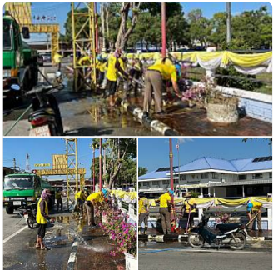

วันที่ 12 ธันวาคม 2567 เวลา 09.00 น. ข้าราชการตำรวจ สภ.สว่างอารมณ์ และ สภ.ในสังกัด ภ.จว.อุทัยธานี รวมจำนวน 80 นาย ร่วมกับเทศบาลตำบลสว่างอารมณ์, อำเภอสว่างอารมณ์ และประชาชนจิตอาสา จัดกิจกรรมจิตอาสาพัฒนา ปรับปรุงภูมิทัศน์ ทาสีบริเวณฟุตบาทถนน ณ ถนนหน้าที่ว่าการอำเภอสว่างอารมณ์ ถึง หน้า สภ.สว่างอารมณ์
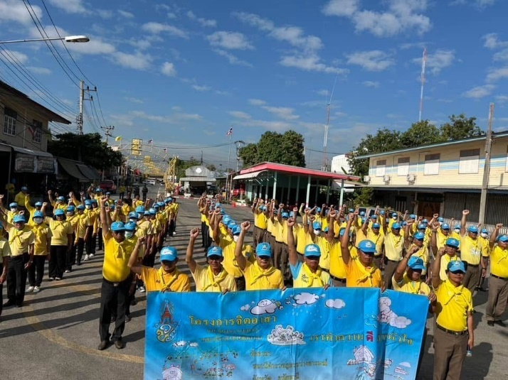
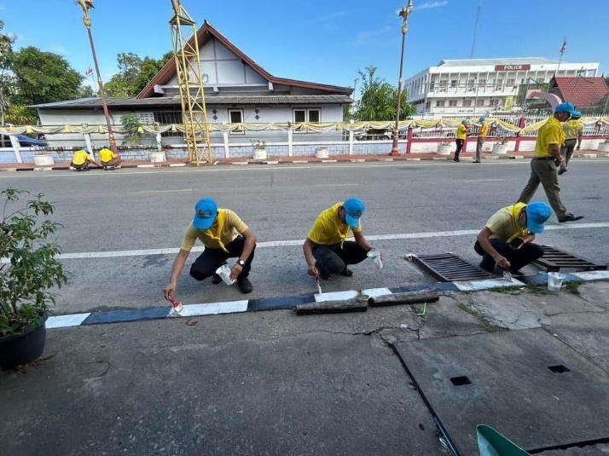

วันที่ 26 ธันวาคม 2567 เวลา 13.30 น. จราจร, ข้าราชการตำรวจจิตอาสา และ Local Cat สภ.สว่างอารมณ์ ร่วมกันประชาสัมพันธ์รณรงค์การใช้รถใช้ถนนในช่วงเทศกาลปีใหม่และแจกใบปลิวประชาสัมพันธ์ 10 ข้อหาหลัก บริเวณชุมชนและร้านค้า ในพื้นที่ อ.สว่างอารมณ์
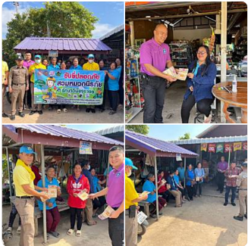

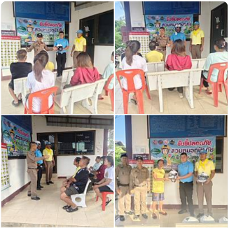
วันที่ 28 ธันวาคม 2567 เวลา 15.30 น. จราจร ,ตำรวจจิตอาสา และ Local Cat สภ.สว่างอารมณ์ ร่วมรณรงค์ประชาสัมพันธ์และอบรมการสวมใส่หมวกนิรภัยและแจกหมวกนิรภัย ณ จุดบริการประชาชนจุดตรวจตรวจตำบลสว่างอารมณ์

